МІНІСТЕРСТВО ОСВІТИ І НАУКИ УКРАЇНИ
ВІДОКРЕМЛЕНИЙ СТРУКТУРНИЙ ПІДРОЗДІЛ
«ХОРОЛЬСЬКИЙ АГРОПРОМИСЛОВИЙ ФАХОВИЙ КОЛЕДЖ
ПОЛТАВСЬКОГО ДЕРЖАВНОГО АГРАРНОГО УНІВЕРСИТЕТУ»

СТУДЕНТСЬКА РОБОТА
НА КОНКУРС «ОРГАНІЧНЕ ВИРОБНИЦТВО – ПЕРСПЕКТИВИ ДЛЯ МОЛОДІ» ДЕРЖАВНОЇ УСТАНОВИ «НАУКОВО-МЕТОДИЧНИЙ ЦЕНТР ВИЩОЇ ТА ФАХОВОЇ ПЕРЕДВИЩОЇ ОСВІТИ»

«КВІТКА СОНЦЯ – ДЖЕРЕЛО ЕНЕРГІЇ»

Підготувала:
Студентка групи Ф-22 спеціальності
201 «Агрономія»
ОПП «Організація і технологія
ведення фермерського господарства»
Опришко Вікторія
viiikyyyhaaa2712@gmail.com
+380985824275

2024
План
Вступ
- Користь органічної квітки сонця.
- Вирощування соняшнику в органічному землеробстві.
- Доцільність тваринництва у рослинництві.
- Висновок.
Список використаної літератури
ВСТУП
На сьогоднішній день спостерігаємо активне зростання попиту на
екологічно чисту продукцію серед населення. Так як органічні продукти сприймаються споживачами, як здорові, корисні, безпечні та екологічно чисті.
Розвиток органічних виробництв є одним із найважливіших заходів стабільного забезпечення населення, високо якісною та безпечною продукцією. Проте, споживач має бути впевненим у продуктах, які він використовує, та довіряти виробникам. Це і є передумовою будь-якого успішного бізнесу для прийдешніх поколінь. Але зараз люди не бачать суттєвої різниці між органічно чистими продуктами та неорганічними і не завжди спроможні їх придбати, бо вони набагато дорожчі.
Вважаю, що виробники, в першу чергу, повинні більше рекламувати свою діяльність для підвищення поінформованості споживачів про органічні продукти харчування. Завдяки цьому вони зможуть робити правильний вибір і тим самим піклуватимуться про своє здоров'я, довкілля та забезпечуватимуть краще майбутнє для наступних поколінь.
Я, навчаючись у коледжі, за спеціалізацією “Організація і технологія ведення фермерського господарства” проходила технологічну практику у господарстві ПП “Граніт - Агро”. Мене зацікавило органічне вирощування різних агрокультур. Найбільше мою увагу привернуло вирощування соняшнику. Соняшникова олія - це універсальний продукт, який користується широким попитом серед населення нашої країни та багатьох країн ЄС та світу, це і надихнуло мене взяти участь у конкурсі, на тему органічного агровиробництва та маркетингу органічної продукції “Органічне виробництво - перспективи для молоді”, щоб в подальшому популяризувати органічне виробництво та залучати населення до споживання органічних продуктів, так як це є запорукою здорового майбутнього населення нашої країни.

КОРИСТЬ ОРГАНІЧНОЇ КВІТКИ СОНЦЯ
Органічна продукція, у моєму випадку, насіння соняшнику - це продукція, отримана природнім шляхом без використання ГМО, пестицидів, синтетичних, мінеральних, хімічних добрив, і сертифікована відповідно до стандартів.
Соняшник - це основна олійна культура в Україні. Порівнюючи з іншими олійними культурами, соняшник дає найбільший вихід олії з одиниці площі. Крім олії, із цієї культури в результаті переробки, а саме, пресування отримуємо макуху, а під час екстрагування - шрот. Ці два продукти переробки насіння дуже широко використовують як корм для тварин. З 1 га за врожайності 25 ц/га можна отримати 1200 кг олії, 800 кг макухи та 500 кг лушпиння.
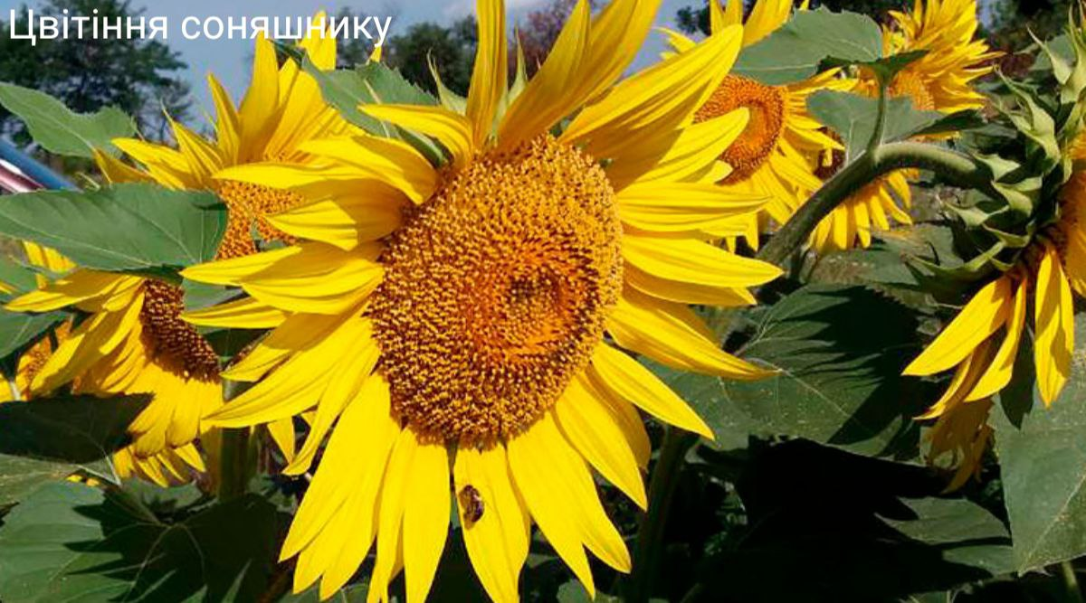
Соняшник є однією з культур, яка щорічно забезпечує аграріям стабільний прибуток. Основною причиною є низька ціна на імпортну соняшникову олію. А от рапсова олія у порівнянні з соняшниковою олією має явну перевагу через свій гарний смак.
Соняшник, на відміну від ріпаку, менш вимогливий до забезпечення поживними речовинами та немає жодних прямих шкідників, окрім попелиці. Я вважаю, що в недалекому майбутньому можна очікувати розширення площ посіву соняшнику через високий попит на соняшникову олію та макуху як на внутрішньому, так і на зовнішньому ринку.
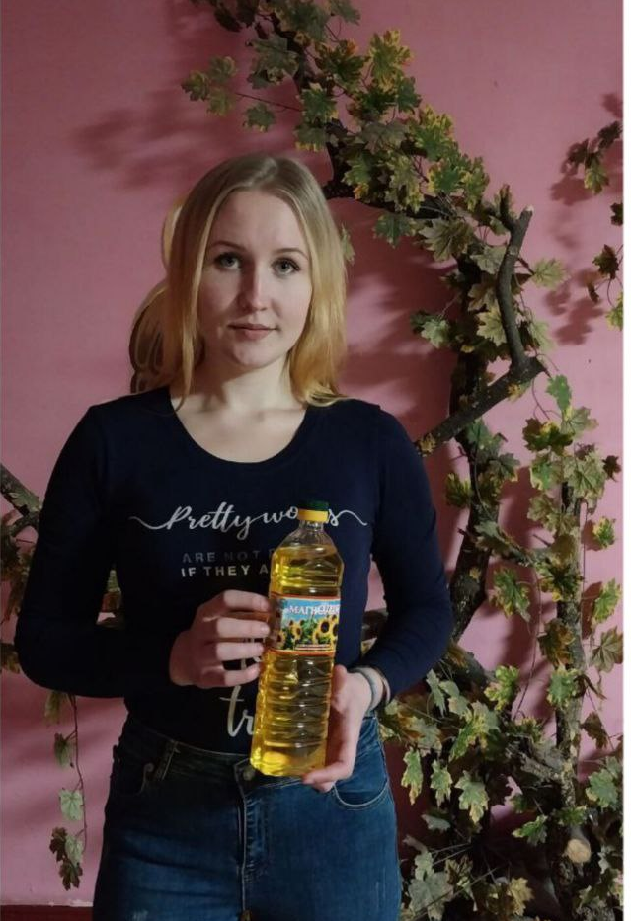
Найпопулярнішу в Україні рослинну олію отримують з насіння соняшнику. До складу входять цінні для організму людини поживні речовини, а також вітаміни груп A, D, E і F. Нерафінована олія корисніша і засвоюється краще. Хімічний склад продукту характеризується калорійністю, білками та жирами. Її практично завжди використовують для приготування страв, з неї виробляють маргарин, застосовують у миловарінні, лакофарбовій промисловості та в косметології тощо.

ВИРОЩУВАННЯ СОНЯШНИКУ В ОРГАНІЧНОМУ ЗЕМЛЕРОБСТВІ
Плуг, без сумніву, належить до одного
з геніальних відкриттів людства, але… ще задовго
до нього земля прекрасно оброблялася черв’яками
Чарльз Дарвін.
Вважаю, що потрібно починати вирощувати соняшник з покращення стану грунту та його родючості. Боротьба з бур'янами та шкідниками проводиться без застосування пестицидів, тим самим оберігаючи від забруднення токсичними сполуками водні та земельні ресурси.
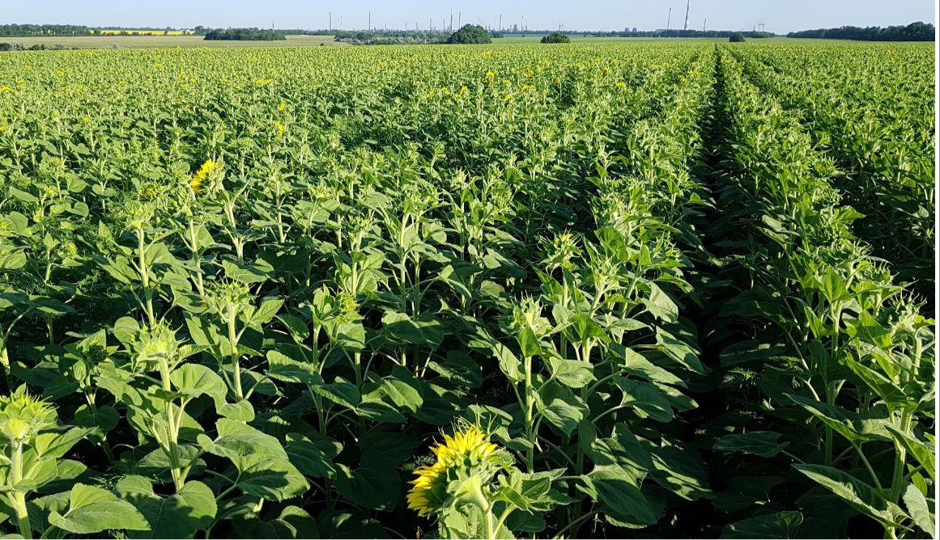
Під час вирощування обов'язковим є контроль і дотримання сівозміни, соняшник розпушує грунт у зернових сівозмінах. Чергування соняшнику в сівозміні має бути спрямовано на підвищення родючості грунту, знищення бур'янів, шкідників та хвороб, звичайно ж без використання хімічних засобів та одержання високих урожаїв. Органічне сільське господарство має поліпшувати якість грунту, рослин та відновлювати функціональне біорізноманіття, сприяти подальшому зміцненню екологічного балансу навколишнього природного середовища.
Все більше переконуюсь, що органічне сільське господарство в подальшому може стати потужним засобом для боротьби з голодом і бідністю на планеті Земля.
На мою думку, такий вид діяльності може забезпечити та покращити життєдіяльність сільського населення, яке, на превеликий жаль, з кожним роком зменшується.
Як результат, органічне виробництво може стати ефективним інструментом збереження традиційних знань ведення сільського господарства.
Роль органічного сільського господарства у рослинництві, тваринництві, дистрибуції, переробці чи споживанні полягає у зміцненні та підтримці здоров'я екосистем і організмів від найменших у грунті до людей.
Я, як майбутній фахівець, захопилася методом вирощування агрокультур, який повністю виключає використання будь-яких хімічних добрив, або засобів по боротьбі з шкідниками та хворобами. Так, як головним обов'язком людства, на сьогоднішній день, є контроль над своїм здоров'ям, збереження природного середовища в процесі виробництва та покращення структури ґрунту, що сприяє підвищенню його родючості.
Відомо, що технологія вирощування екологічно чистих агрокультур є дещо складнішою від технології вирощування не органічних культур. Аграрії повинні розуміти, що застосовувана ними система обробітку грунту чинить, як позитивний так і негативний вплив на його структуру.
Вважаю, що переходячи на систему органічного землеробства, необхідно відмовитись від застосування мінеральних добрив. Потрібно знайти ефективні та надійні джерела компенсації елементів живлення для створення у грунті позитивного балансу гумусу. Одним із варіантів вирішення цього питання є загортання в грунт поживних решток рослин і подальше їх перетворення.
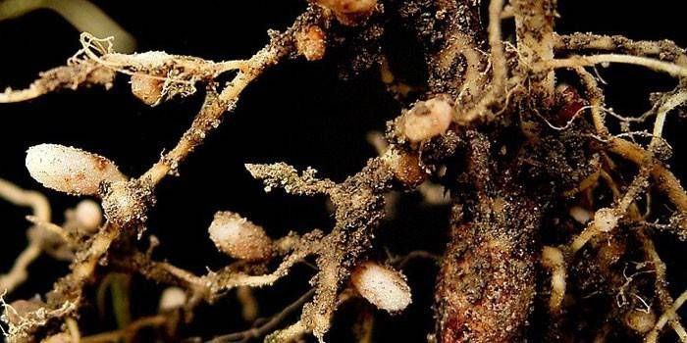
Гарним прикладом відновлення поживних речовин у грунті є мульчування. Саме цей субстракт є гарним середовищем для розвитку дощових черв'яків, які розмножуються і потім з перегноєм їх вносять на поля.
Рекомендую активно займатися вирощуванням бобових культур, які збагачують грунт азотом, який фіксується бульбочковими бактеріями розміщеними на їхніх коренях. Бажано із бобових культур вирощувати сою як на зерно, так і використовувати у якості сидератів. При цьому накопиченого азоту буде вистачати як самій рослині, так і наступній після неї культурі у сівозміні. Загортання зеленої маси сидеральної рослини проводити неглибоко дисковою бороною, у два сліди, щоб не витягнути корені.
Звичайно, термін посіву буде дещо довшим, ніж в інших господарствах, так як у подальшому передбачається міжрядний обробіток.
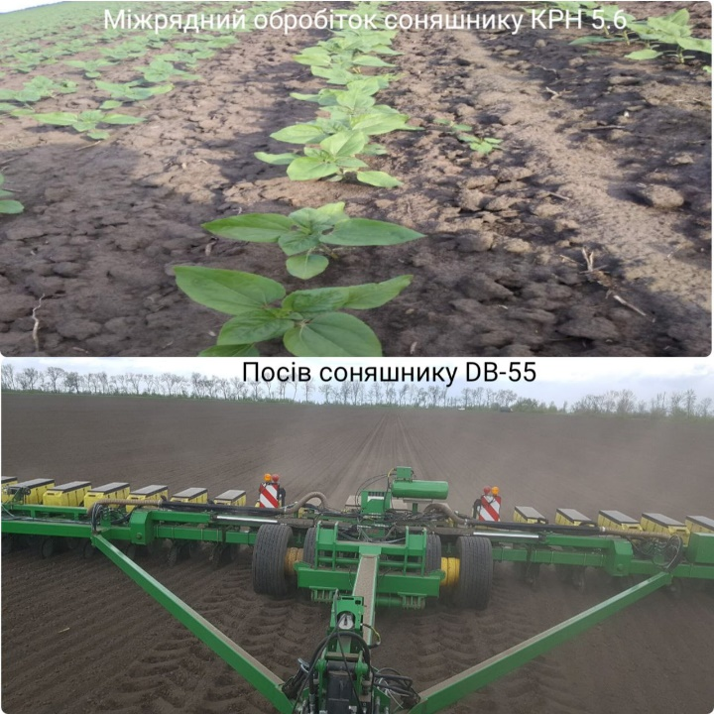
Соняшник сіється поетапно. Поле розділяється умовно на дві частини, спочатку засівається перша частина, а потім через невеликий термін, засівається друга частина. До тих пір як засіється друга частина, на першій частині вже проводять міжрядний обробіток. Такі операції проводяться для того, щоб вчасно встигати знищувати бур'яни механізованим способом. На мою думку, недоцільно проводити міжрядний обробіток вручну, коли культура підростає, потрібно, щоб були механізми для обробітку посіву, при будь-якій фазі росту та розвитку рослини, які замінять ручну працю.
Я використовуватиму такі заходи контролю з хворобами та шкідниками:
- дотримання сівозміни;
- завчасне переорювання проміжних культур;
- знищення пирію та інших злакових бур'янів якими живляться шкідники;
- проведення сівби в оптимальні строки;
- обкошування бур'янів на межах і узбіччях доріг;
- глибока зяблева оранка;
- застосування трихограми;
- вирощування панцирних сортів соняшнику.
- вирощування більш стійких до хвороб сортів та гібридів;
- ретельне очищення та калібрування насіння;
- вибір відповідних рослин-попередників.
Для боротьби з хворобами під час вирощування органічного соняшнику буду користуватися сертифікованими засобами захисту рослин, затвердженими Українським сертифікаційним органом “Органіки Стандарт”.
Я збиратиму врожай за оптимальний час з початку вересня до початку жовтня, показник вологості насіння повинен бути нижче 15%. Урожай соняшнику буде становити 2,5-3 тонн з гектара. При збиранні слідкуватиму, щоб зерна не пошкоджувались.
Після збору соняшнику насіння необхідно висушити до вологості - 6%. У випадку недотримання цієї умови, якість насіння погіршиться, а олія на смак стане неприємною.
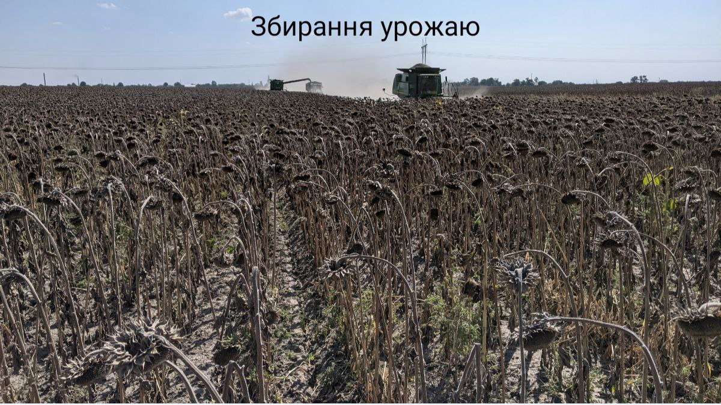

ДОЦІЛЬНІСТЬ ТВАРИННИЦТВА У РОСЛИННИЦТВІ

Так як вирощувати буду органічний соняшник, то планую вносити в грунт велику кількість органічних добрив. Проте, на сьогоднішній день, важко знайти ту кількість гною, яку необхідно внести на всю площу полів, тому пропоную на території колишньої ферми, відновити поголів'я великої рогатої худоби, а саме розведення голштино - фризької породи. В результаті, ми зможемо завдяки особливостям цієї породи, мати не лише молоко і м’ясо, а також гній, яким будемо вдобрювати свої поля.
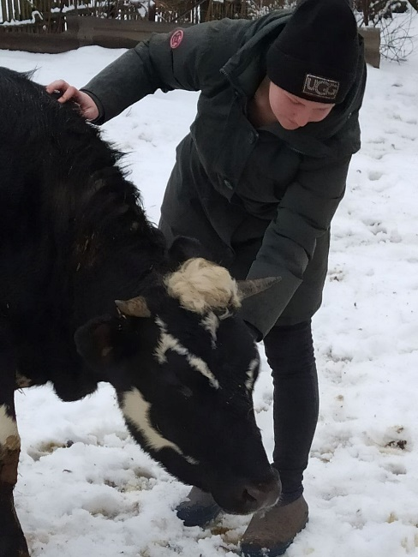
Мою увагу найбільше привернули голштино - фризи, через такі притаманні їм характерні особливості: молочність, швидкість віддачі молока, пристосованість до машинного доїння, стійкість імунітету, маса тіла та адаптаційні властивості. Так як цим коровам належать усі світові рекорди надою молока і виходу молочного жиру.
Молодняк характеризується високою інтенсивністю росту, а вибракувані дорослі тварини - високою здатністю до відгодівлі. М'ясні якості у цієї породи великої рогатої худоби вважаються високими, забійний вихід становить 55-65%.
Вага тварин досить велика, в середньому доросла корова важить 700 кг, а бик має масу тіла, приблизно рівну 900 кг, але при інтенсивній годівлі його вага може досягати 1200 кг.
Крім молока і м’яса, отримуватимемо близько 10-12 т гною від корови за рік. Цим пов’язується вирощування, в першу чергу, соняшнику в органічному землеробстві, за короткий час, а завдяки потрібній кількості добрив, засіємо поля кормовими культурами для годівлі корів.
Так як раціон худоби складатиметься виключно з чистих та безпечних кормів, наприклад, вирощування бобово-злакових культури, завдяки яким отримуватиму концентровані та грубі корми, а в результаті переробки насіння соняшнику отримаємо макуху та шроти для годівлі ВРХ. Планую досягти високих врожаїв соняшника та інших польових культур і мати прибуток від реалізації органічного молока та м’яса.
Звертатиму увагу на питання комфорту та благополуччя корів, так як воно є критичним для отримання хороших виробничих та якісних показників. А це значить приділятиму увагу гуманному, доброзичливому ставленню до корів. Не мало важливим значенням є дотримання умов мікроклімату. Ні в якому разі не буду використовувати антибіотики, гормони росту, так як компенсую їхню відсутність фітогенними кормовими добавками.
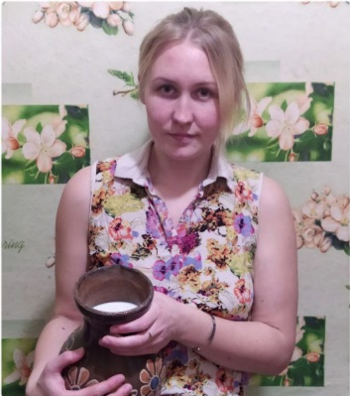
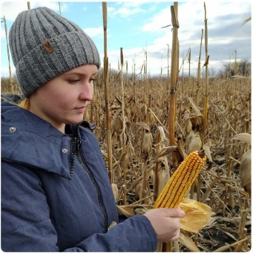
ВИСНОВОК
У наш час головною перспективою для молоді є розвиток органічного виробництва. Ця сфера досить актуальна через низку явних економічних, екологічних та соціальних переваг.
Підприємства, які вирощують культури з додаванням хімічних речовин, негативно впливають не лише на навколишнє середовище, але і виснажують природні ресурси, без яких подальше ведення агровиробництва та й життя на землі неможливе. Тому я вважаю, що органічне землеробство має багато екологічних переваг і саме цей вид діяльності може виправити попередньо перелічені негативні тенденції.
Також органічне сільське господарство має значні переваги для здоров'я грунту, рослини, тварини, людини і планети в цілому.
У першу чергу виключається ризик погіршення здоров'я сільськогосподарських працівників, адже саме вони найбільш уразливі до дії пестицидів та інших хімікатів, які використовуються під час обробки посівів.
Сьогодні, як ніколи, головним нашим обов'язком є підтримка грунтів, а підтримувати їх ми можемо лише за допомогою органічних добрив. Спираючись на це, пропоную пов’язувати рослинництво з тваринництвом. Органічне виробництво повинно відповідати за захист, здоров'я і добробут як нинішніх так і прийдешніх поколінь.
Перспективи для сучасної молоді - є!
Для розвитку виробництва органічної продукції звичайно доцільно та необхідно вкладати зусилля, як матеріальні, так і пов’язані з підготовкою висококваліфікованих фахівців, популяризувати органічне виробництво серед населення.
У майбутньому я планую пов'язати своє життя саме з органічним виробництвом. З моєї точки зору в Україні необхідно створити розвинену екосистему органічного бізнесу, яка об'єднуватиме виробників, дослідників, переробників, логістів та трейдерів органічної продукції. Потрібно розробляти нові технології, експериментувати та шукати найефективніші рішення для отримання стабільного та високого органічного врожаю, його зберігання, переробка та доставка з найсуворішим дотриманням усіх органічних стандартів.

СПИСОК ВИКОРИСТАНИХ ДЖЕРЕЛ
1.Милованов Є.В. та інші. Органічне агровиробництво: освітні аспекти. - Київ: Органік Прінт, 2018 -68с.
2. Всеукраїнський журнал “Пропозиція” 2022-2023 р.
3. В.П. Пиндус, О. Гуцаленко та інші “Основи органічного рослинництва” Науково - методичний центр ВФПО 2022 р. - 9, 11, 208. <URL> https://organic-platform.org/app/uploads/2023/01/%D0%9E%D1%81%D0%BD%D0%BE%D0%B2%D0%B8%20%D0%BE%D1%80%D0%B3%D0%B0%D0%BD%D1%96%D1%87%D0%BD%D0%BE%D0%B3%D0%BE%20%D1%80%D0%BE%D1%81%D0%BB%D0%B8%D0%BD%D0%BD%D0%B8%D1%86%D1%82%D0%B2%D0%B0%20(1)_compressed.pdf

